<https://blog.csdn.net/weiyuefei/article/details/74940375>

作者： [阮一峰](http://www.ruanyifeng.com/)

日期： [2017年6月 8日](http://www.ruanyifeng.com/blog/2017/06/)

TCP 是互联网核心协议之一，本文介绍它的基础知识。



## 一、TCP 协议的作用

互联网由[一整套协议](http://www.ruanyifeng.com/blog/2012/05/internet_protocol_suite_part_i.html)构成。TCP 只是其中的一层，有着自己的分工。

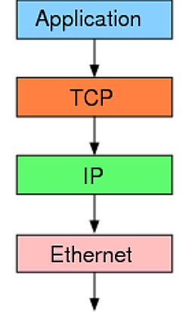

（图片说明：TCP 是以太网协议和 IP 协议的上层协议，也是应用层协议的下层协议。）

最底层的以太网协议（Ethernet）规定了电子信号如何组成数据包（packet），解决了子网内部的点对点通信。

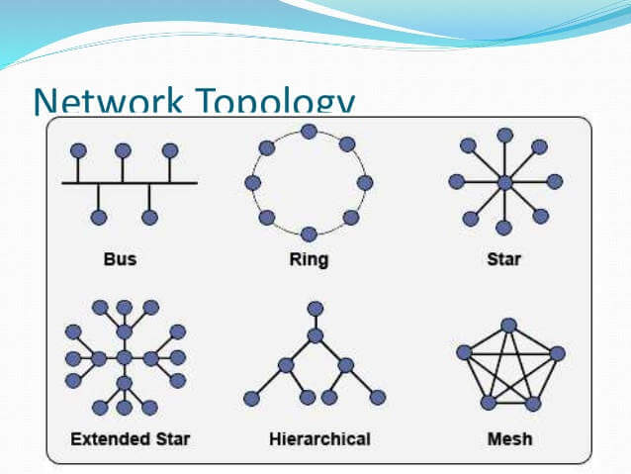

（图片说明：以太网协议解决了局域网的点对点通信。）

但是，以太网协议不能解决多个局域网如何互通，这由 IP 协议解决。

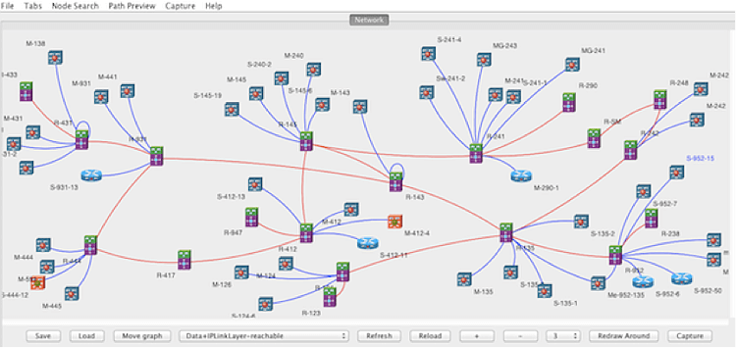

（图片说明：IP 协议可以连接多个局域网。）

IP 协议定义了一套自己的地址规则，称为 IP 地址。它实现了路由功能，允许某个局域网的 A 主机，向另一个局域网的 B 主机发送消息。

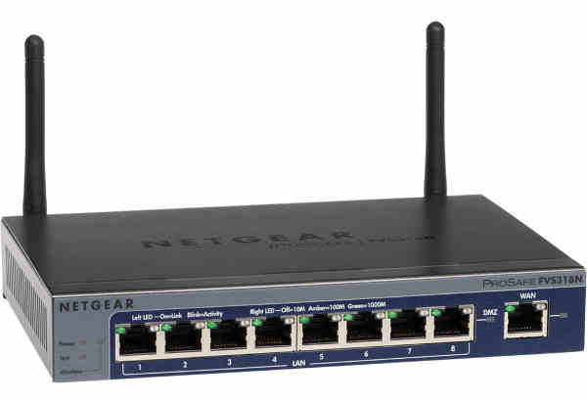

（图片说明：路由器就是基于 IP 协议。局域网之间要靠路由器连接。）

路由的原理很简单。市场上所有的路由器，背后都有很多网口，要接入多根网线。路由器内部有一张路由表，规定了 A 段 IP 地址走出口一，B 段地址走出口二，......通过这套"指路牌"，实现了数据包的转发。

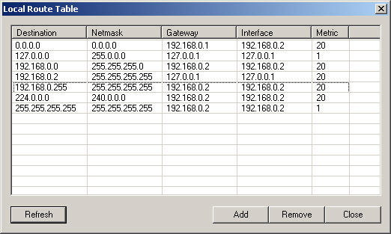

（图片说明：本机的路由表注明了不同 IP 目的地的数据包，要发送到哪一个网口（interface）。）

IP 协议只是一个地址协议，并不保证数据包的完整。如果路由器丢包（比如缓存满了，新进来的数据包就会丢失），就需要发现丢了哪一个包，以及如何重新发送这个包。这就要依靠 TCP 协议。

简单说，TCP 协议的作用是，保证数据通信的完整性和可靠性，防止丢包。

## 二、TCP 数据包的大小

以太网数据包（packet）的大小是固定的，最初是1518字节，后来增加到1522字节。其中， 1500 字节是负载（payload），22字节是头信息（head）。

IP 数据包在以太网数据包的负载里面，它也有自己的头信息，最少需要20字节，所以 IP 数据包的负载最多为1480字节。

（图片说明：IP 数据包在以太网数据包里面，TCP 数据包在 IP 数据包里面。）

TCP 数据包在 IP 数据包的负载里面。它的头信息最少也需要20字节，因此 TCP 数据包的最大负载是 1480 - 20 = 1460 字节。由于 IP 和 TCP 协议往往有额外的头信息，所以 TCP 负载实际为1400字节左右。

因此，一条1500字节的信息需要两个 TCP 数据包。HTTP/2 协议的一大改进， 就是压缩 HTTP 协议的头信息，使得一个 HTTP 请求可以放在一个 TCP 数据包里面，而不是分成多个，这样就提高了速度。

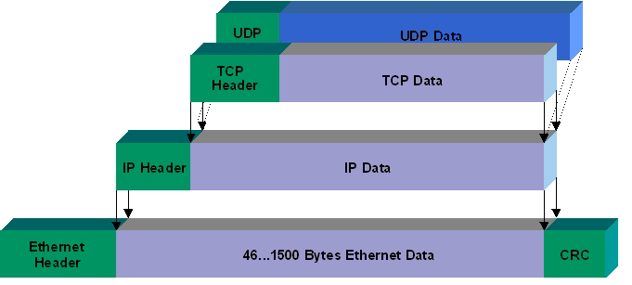

（图片说明：以太网数据包的负载是1500字节，TCP 数据包的负载在1400字节左右。）

## 三、TCP 数据包的编号（SEQ）

一个包1400字节，那么一次性发送大量数据，就必须分成多个包。比如，一个 10MB 的文件，需要发送7100多个包。

发送的时候，TCP 协议为每个包编号（sequence number，简称 SEQ），以便接收的一方按照顺序还原。万一发生丢包，也可以知道丢失的是哪一个包。

第一个包的编号是一个随机数。为了便于理解，这里就把它称为1号包。假定这个包的负载长度是100字节，那么可以推算出下一个包的编号应该是101。这就是说，每个数据包都可以得到两个编号：自身的编号，以及下一个包的编号。接收方由此知道，应该按照什么顺序将它们还原成原始文件。

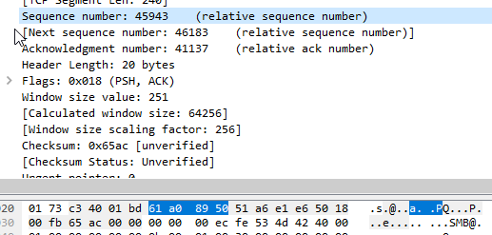

（图片说明：当前包的编号是45943，下一个数据包的编号是46183，由此可知，这个包的负载是240字节。）

## 四、TCP 数据包的组装

收到 TCP 数据包以后，组装还原是操作系统完成的。应用程序不会直接处理 TCP 数据包。

对于应用程序来说，不用关心数据通信的细节。除非线路异常，收到的总是完整的数据。应用程序需要的数据放在 TCP 数据包里面，有自己的格式（比如 HTTP 协议）。

TCP 并没有提供任何机制，表示原始文件的大小，这由应用层的协议来规定。比如，HTTP 协议就有一个头信息Content-Length，表示信息体的大小。对于操作系统来说，就是持续地接收 TCP 数据包，将它们按照顺序组装好，一个包都不少。

操作系统不会去处理 TCP 数据包里面的数据。一旦组装好 TCP 数据包，就把它们转交给应用程序。TCP 数据包里面有一个端口（port）参数，就是用来指定转交给监听该端口的应用程序。

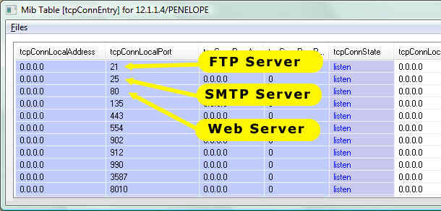

（图片说明：系统根据 TCP 数据包里面的端口，将组装好的数据转交给相应的应用程序。上图中，21端口是 FTP 服务器，25端口是 SMTP 服务，80端口是 Web 服务器。）

应用程序收到组装好的原始数据，以浏览器为例，就会根据 HTTP 协议的Content-Length字段正确读出一段段的数据。这也意味着，一次 TCP 通信可以包括多个 HTTP 通信。

## 五、慢启动和 ACK

服务器发送数据包，当然越快越好，最好一次性全发出去。但是，发得太快，就有可能丢包。带宽小、路由器过热、缓存溢出等许多因素都会导致丢包。线路不好的话，发得越快，丢得越多。

最理想的状态是，在线路允许的情况下，达到最高速率。但是我们怎么知道，对方线路的理想速率是多少呢？答案就是慢慢试。

TCP 协议为了做到效率与可靠性的统一，设计了一个慢启动（slow start）机制。开始的时候，发送得较慢，然后根据丢包的情况，调整速率：如果不丢包，就加快发送速度；如果丢包，就降低发送速度。

Linux 内核里面[设定](http://elixir.free-electrons.com/linux/v4.5/source/include/net/tcp.h#L220)了（常量TCP_INIT_CWND），刚开始通信的时候，发送方一次性发送10个数据包，即"发送窗口"的大小为10。然后停下来，等待接收方的确认，再继续发送。

默认情况下，接收方每收到[两个](https://serverfault.com/questions/348666/when-the-tcp-engine-decides-to-send-an-ack) TCP 数据包，就要[发送](https://stackoverflow.com/a/3604882/1194049)一个确认消息。"确认"的英语是 acknowledgement，所以这个确认消息就简称 ACK。

ACK 携带两个信息。

* 期待要收到下一个数据包的编号
* 接收方的接收窗口的剩余容量

发送方有了这两个信息，再加上自己已经发出的数据包的最新编号，就会推测出接收方大概的接收速度，从而降低或增加发送速率。这被称为"发送窗口"，这个窗口的大小是可变的。

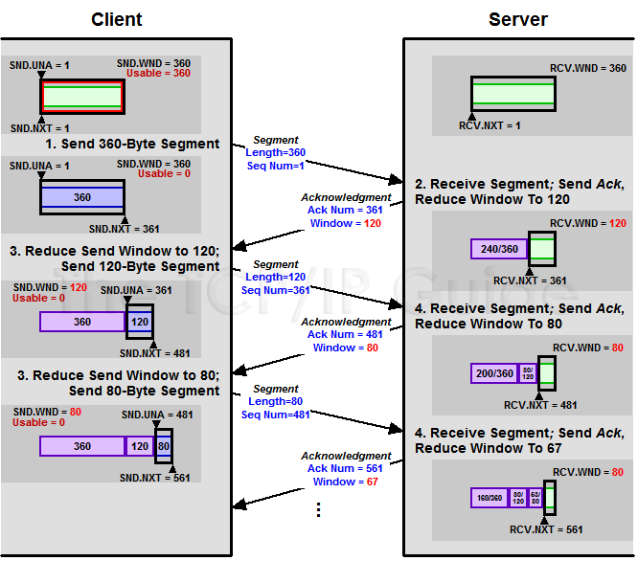

（图片说明：每个 ACK 都带有下一个数据包的编号，以及接收窗口的剩余容量。双方都会发送 ACK。）

注意，由于 TCP 通信是双向的，所以双方都需要发送 ACK。两方的窗口大小，很可能是不一样的。而且 ACK 只是很简单的几个字段，通常与数据合并在一个数据包里面发送。

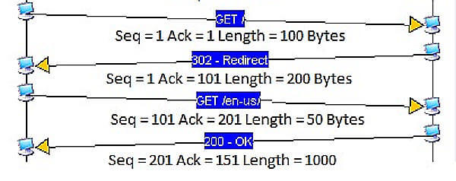

（图片说明：上图一共4次通信。第一次通信，A 主机发给B 主机的数据包编号是1，长度是100字节，因此第二次通信 B 主机的 ACK 编号是 1 + 100 = 101，第三次通信 A 主机的数据包编号也是 101。同理，第二次通信 B 主机发给 A 主机的数据包编号是1，长度是200字节，因此第三次通信 A 主机的 ACK 是201，第四次通信 B 主机的数据包编号也是201。）

即使对于带宽很大、线路很好的连接，TCP 也总是从10个数据包开始慢慢试，过了一段时间以后，才达到最高的传输速率。这就是 TCP 的慢启动。

## 六、数据包的遗失处理

TCP 协议可以保证数据通信的完整性，这是怎么做到的？

前面说过，每一个数据包都带有下一个数据包的编号。如果下一个数据包没有收到，那么 ACK 的编号就不会发生变化。

举例来说，现在收到了4号包，但是没有收到5号包。ACK 就会记录，期待收到5号包。过了一段时间，5号包收到了，那么下一轮 ACK 会更新编号。如果5号包还是没收到，但是收到了6号包或7号包，那么 ACK 里面的编号不会变化，总是显示5号包。这会导致大量重复内容的 ACK。

如果发送方发现收到[三个](https://stackoverflow.com/questions/4233851/why-does-tcp-wait-for-three-duplicate-ack-before-fast-retransmit)连续的重复 ACK，或者超时了还没有收到任何 ACK，就会确认丢包，即5号包遗失了，从而再次发送这个包。通过这种机制，TCP 保证了不会有数据包丢失。

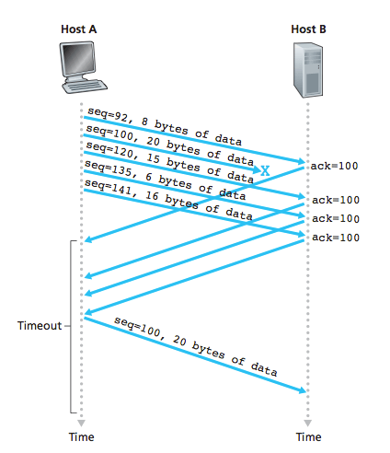

（图片说明：Host B 没有收到100号数据包，会连续发出相同的 ACK，触发 Host A 重发100号数据包。）

## 七、参考链接

* [Network protocols for programmers who know at least one programming language](https://www.destroyallsoftware.com/compendium/network-protocols)